ТЗ по итоговому проекту на курс front-end разработки.

Петрова Елизавета

Разрабатывая идею проекта, я решила сделать приложение, которое бы помогало контролировать наши финансы. Посмотрела много разных приложений по данной теме и решила, как будет выглядеть мое.

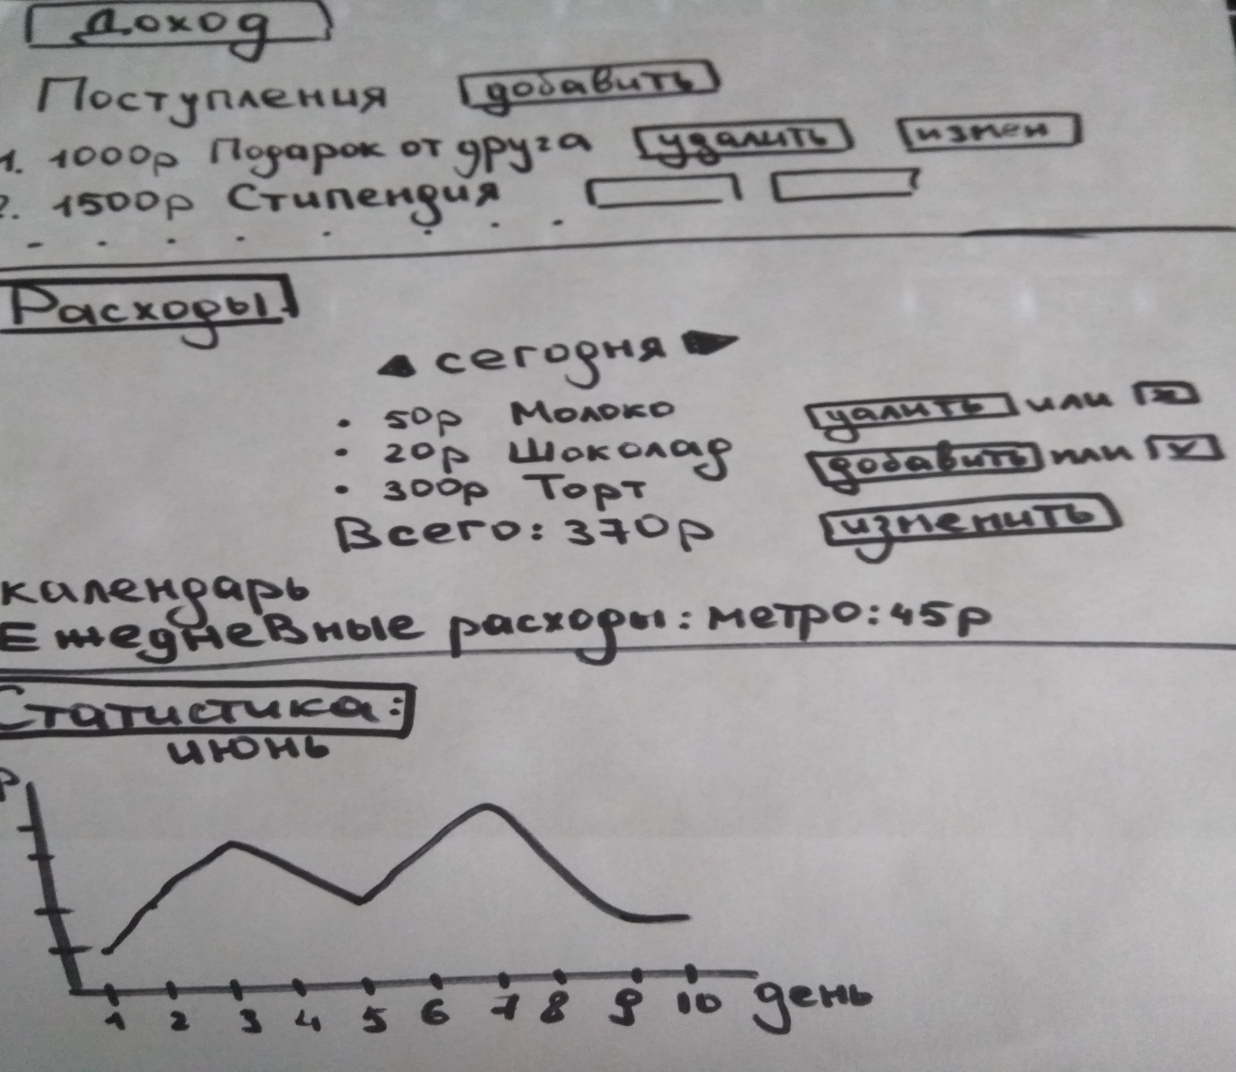

К сожалению, я не смогла сделать такой проект из-за незнания и у меня получился простой проект. Но я знаю, что доделаю эту работу и у меня будет проект, который я придумала.